Manos Unidas denuncia que el hambre se dispara en un mundo en guerra y se aleja del objetivo “Hambre Cero”

El Informe Global sobre las Crisis Alimentarias 2026 confirma una tendencia alarmante: el número de personas que padecen hambre aguda se ha duplicado en la última década. Al mismo tiempo, la financiación internacional ha retrocedido. Ante estos datos, Manos Unidas advierte de la estrecha relación entre hambre y conflicto y recuerda que la organización trabaja para romper el círculo entre hambre, pobreza y conflicto.
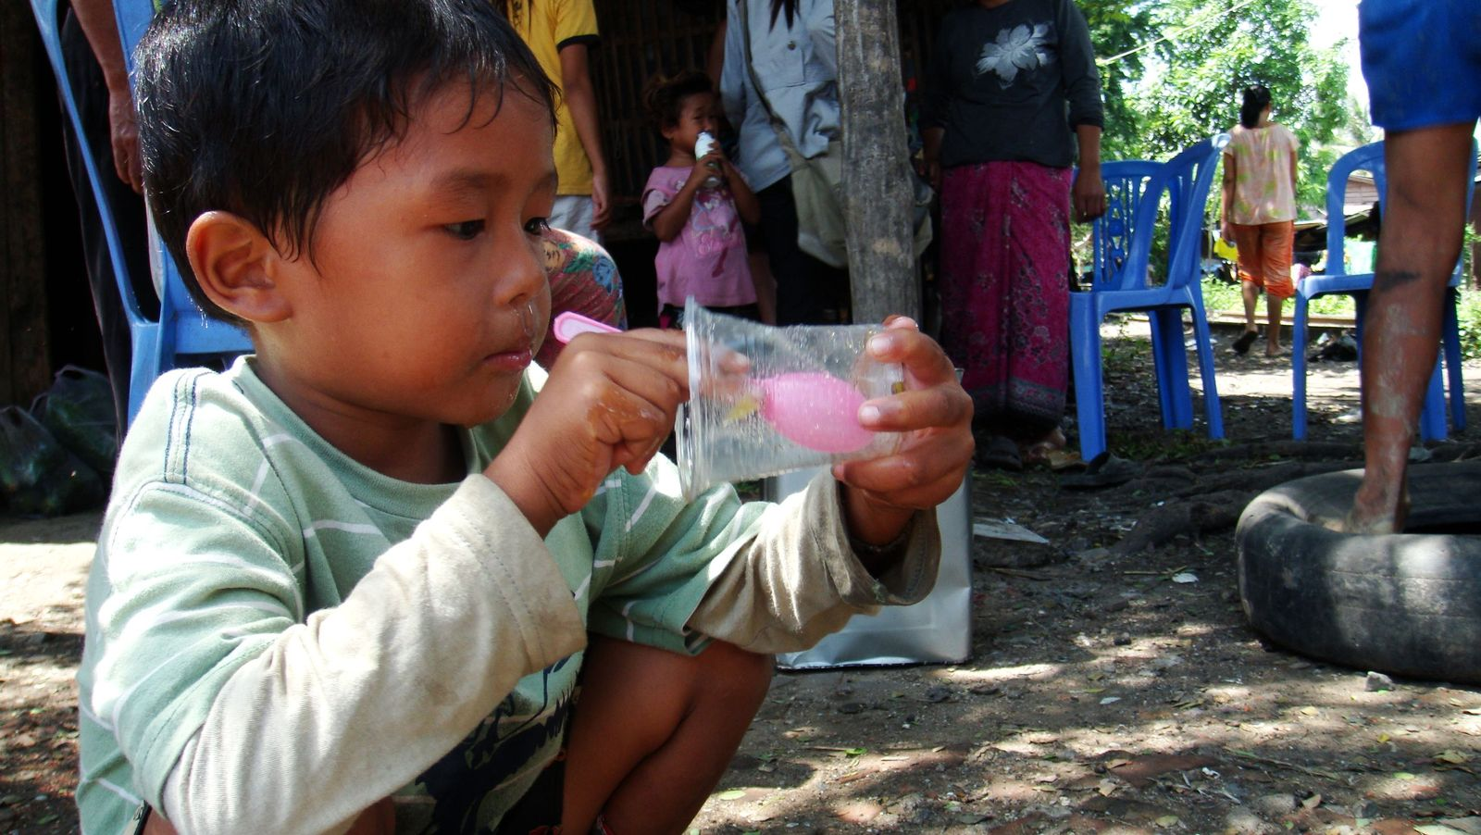Un niño en Camboya | Ana Villén / Manos Unidas
20 may 2026 - 03:59

Por décimo año consecutivo, la Red Mundial contra las Crisis Alimentarias (formada por entidades como el Banco Mundial, la FAO, ACNUR o FIDA) publica su Informe Global sobre las Crisis Alimentarias 2026, confirmando una tendencia alarmante: el hambre se ha duplicado en esta última década.
266 millones de personas en 47 países y territorios sufrieron niveles elevados de inseguridad alimentaria aguda en 2025, lo que representa casi el 23% de la población analizada, el doble de la registrada en 2016.
En este sentido, el secretario general de la ONU, António Guterres, ha sido categórico. En el prólogo del informe, destaca que "los conflictos siguen siendo la principal causa de inseguridad alimentaria aguda y malnutrición para millones de personas en todo el mundo, y en el mismo año (2025) estallaron hambrunas totales en dos zonas afectadas por conflictos (Gaza y Sudán del Sur), una situación sin precedentes".
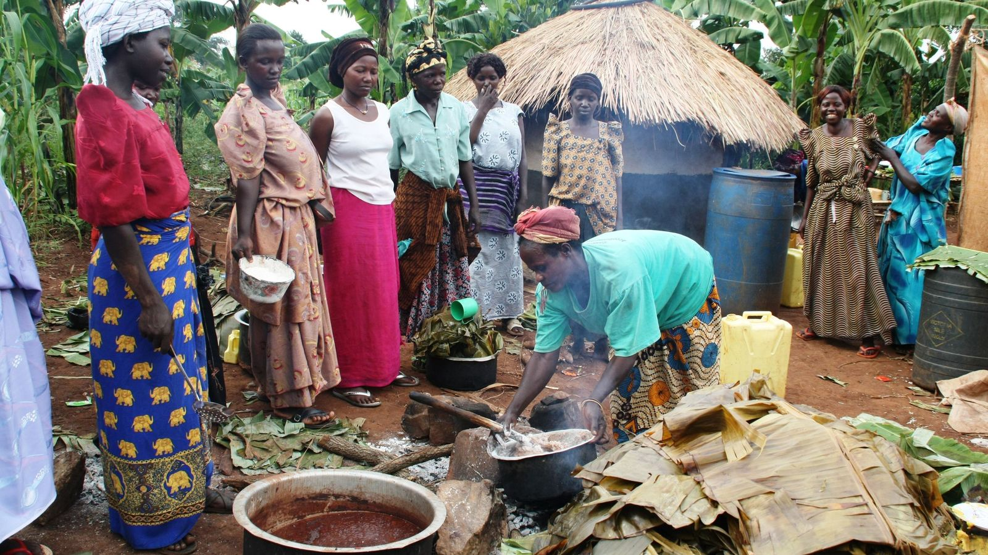Mujeres preparando comida en Uganda | Marta Carreño / Manos Unidas
Para Manos Unidas, “la brecha entre las promesas de 'Hambre Cero' y la realidad de 266 millones de personas sufriendo inseguridad alimentaria es el testimonio de un fracaso colectivo. No podemos permitir que el hambre se normalice como un efecto colateral y muchas veces origen también de los conflictos. Recuperar el camino hacia la erradicación del hambre exige una respuesta internacional real, audaz y coordinada”.

Hambre y conflicto: una relación estructural
Manos Unidas insiste en que el hambre no puede abordarse sin actuar sobre sus causas profundas. “Allí donde hay conflicto, el acceso a los alimentos se limita: se destruyen cultivos, se bloquean mercados, se interrumpen cadenas de suministro y millones de personas se ven obligadas a huir”, explica Marco Gordillo, coordinador del Departamento de Incidencia y Alianzas de Manos Unidas.
Según el Índice Global de Paz 2025, el mundo atraviesa un pico histórico de violencia, con 59 conflictos armados activos registrados, la cifra más alta desde la Segunda Guerra Mundial. Se estima que 78 países están involucrados en enfrentamientos, ya sea directa o indirectamente.
“Y estos son datos de 2025. Se prevé que 2026 continúe con la tendencia de deterioro de la paz registrada en los últimos 17 años. La guerra en Oriente Medio ha elevado significativamente el número de conflictos activos al inicio del año”, añade Gordillo.

En este contexto, la ONG subraya la necesidad de invertir en desarrollo (ante los graves recortes de la ayuda oficial al desarrollo), reforzar los esfuerzos de construcción de paz, protección de la población civil y apoyo a sistemas alimentarios locales resilientes.
Mientras, cabe recordar que la inversión global en construcción y mantenimiento de paz fue mínima en 2024: apenas 47.200 millones de dólares, solo el 0,52% del gasto militar, que alcanzó un récord de 2,7 billones.
“Es una tendencia que volveremos a confirmar este año. Ante la inseguridad global, los países están incrementando su gasto militar. Según datos del Instituto Internacional de Estocolmo para la Investigación de la Paz, en 2025, España aumentó su gasto en defensa en un 50%, superando el 2% del PIB por primera vez en tres décadas. Mientras, la OTAN ha pedido a sus miembros llegar al 3,5%”, explica Gordillo.
Sin embargo, y de acuerdo con los resultados de un estudio realizado por Manos Unidas, “Paz en un mundo en conflicto. Radiografía de la opinión pública española sobre paz y desarrollo”, presentado en febrero de este año, se pone de manifiesto la urgencia de fortalecer la cultura de paz como base del desarrollo humano para así poder lograr un mundo donde se alcance una paz verdadera.
“Según los datos de este estudio, el 86% de la sociedad española cree que, para construir la paz, los gobiernos del norte deben invertir más en desarrollo y menos en carreras armamentísticas”, afirma Fidele Podga, coordinador del departamento de Estudios y Documentación de Manos Unidas.

Una respuesta insuficiente
La organización muestra su preocupación por el retroceso en la financiación internacional destinada a combatir el hambre. “Nos enfrentamos a una tormenta perfecta: más personas necesitan ayuda, pero los recursos disponibles son cada vez menores. Esto pone en riesgo millones de vidas”, advierte Manos Unidas.
“El Objetivo Hambre Cero nos exige acabar desde ya con las dinámicas de conflicto y desigualdad que hoy deciden quién come y quién muere. No estamos ante una falta de alimentos o recursos, sino ante una falta de voluntad política para priorizar la vida sobre los intereses que alimentan la guerra”, añaden.

El compromiso de Manos Unidas: declarar la guerra al hambre
Desde hace casi 70 años, Manos Unidas trabaja para combatir el hambre y sus causas estructurales, acompañando a comunidades vulnerables en África, Asia y América Latina. Su labor se centra en fortalecer la seguridad alimentaria, apoyar la agricultura sostenible, promover los derechos de las comunidades y prevenir conflictos vinculados al acceso a los recursos.
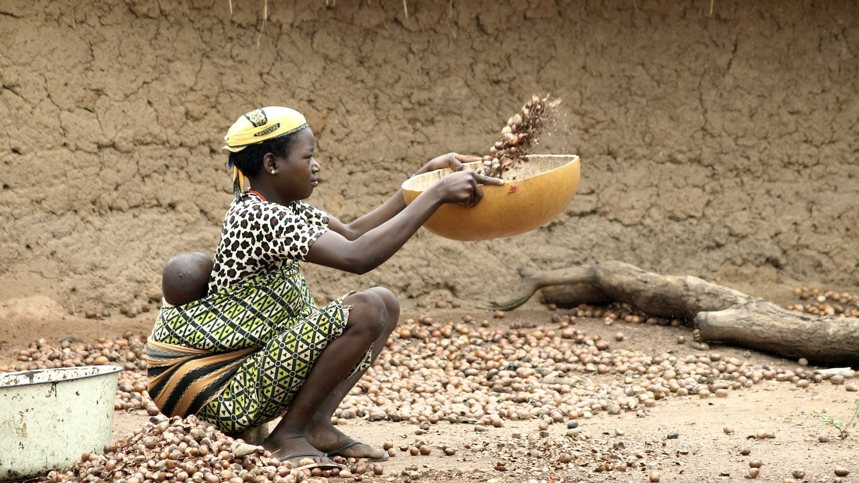Una mujer prepara alimentos en Benin | Irene H. Sanjuán / Manos Unidas
En el actual contexto global, la organización refuerza su llamamiento a la comunidad internacional y a la sociedad para situar el hambre en el centro de la agenda política y mediática. “Erradicar el hambre es una cuestión de justicia, pero también de paz. Declarar la guerra al hambre es, por tanto, un imperativo moral. Pero, mientras la comunidad internacional no entienda que la paz es condición necesaria para la seguridad alimentaria, el Hambre Cero seguirá siendo un espejismo en un mundo que elije la indiferencia ante el sufrimiento”, ha explicado Cecilia Pilar Gracia, presidenta de la ONG.
SOBRE MANOS UNIDAS
Nacida en 1959, Manos Unidas es la Asociación de la Iglesia católica en España para la ayuda, promoción y desarrollo de los países del Sur global. Es, a su vez, una Organización No Gubernamental para el Desarrollo (ONGD), de voluntarios, católica y seglar.

https://www.religiondigital.org/solidaridad/manos-unidas-denuncia-hambre-dispara_1_1454268.html?utm_source=newsletter&utm_medium=email&utm_campaign=estas_son_las_principales_noticias_de_rd&utm_term=2026-05-20

